Nama : Muhammad Ravi Firmansyah

NIM : A11.2019.11855

Klpk : A11.4508

#TugasGamePro

Aplikasi Mager Indo :

1. Tampilan aplikasi

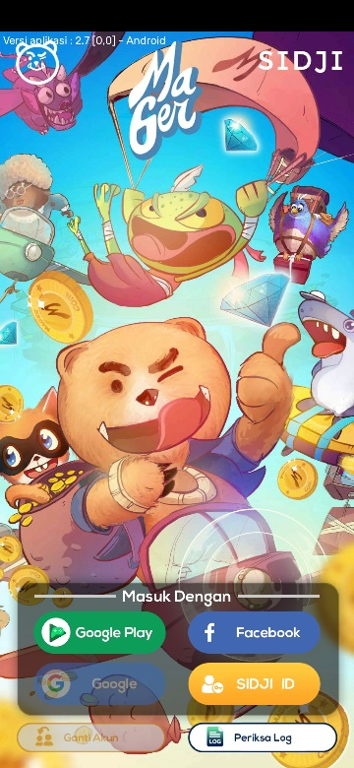

Mager adalah game santai bagi-bagi hadiah, berisi game-game santai yang menemani keseharian dengan adu ketangkasan dan bersama teman-teman.

Diatas adalah tampilan awal saat aplikasi dibuka, saat pertama kali dibuka kita diminta untuk login, disini terdapat beberapa opsi login yaitu dengan google play, facebook, google, dan dengan id yang sudah terdaftar.

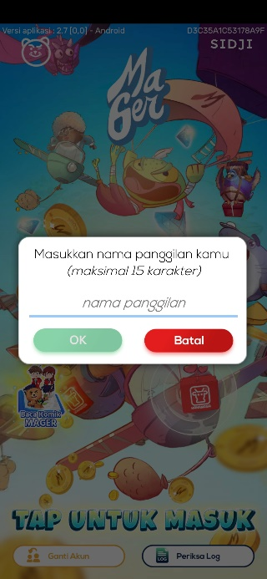 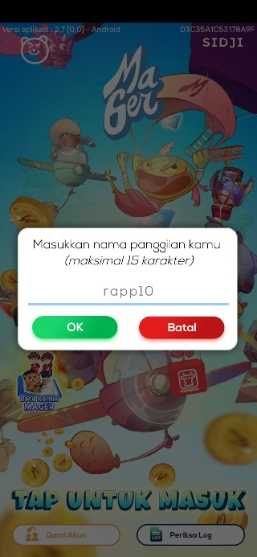

Saya menggunakan opsi facebook untuk mendaftar, selanjutnya diminta untuk memasukkan nama panggilan atau bisa disebut dengan username. Disini saya menggunakan nama panggilan “rapp10”.

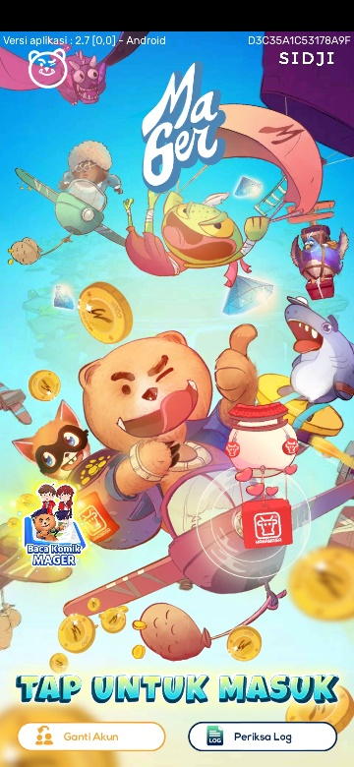 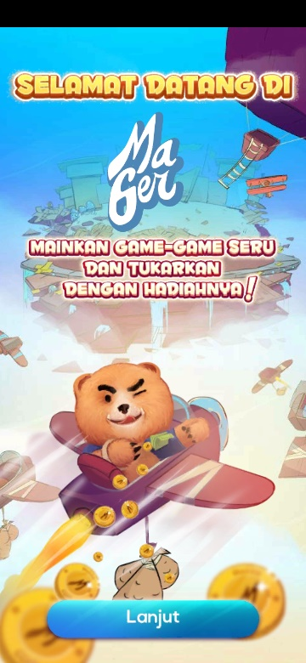

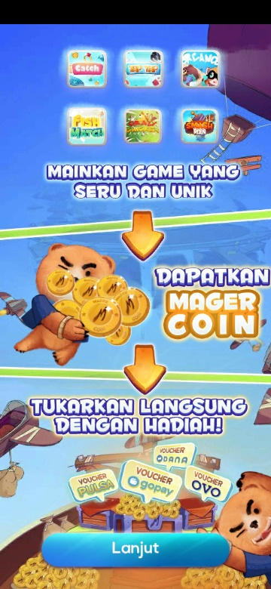 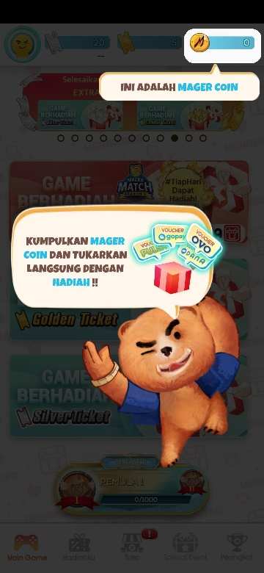

Diatas adalah tampilan awal setelah kita mendaftar. Kita akan diberitahu bagaimana cara menggunakan dari aplikasi ini, dengan beberapa langkah yang diperlihatkan. Lalu kita lanjut untuk membahas fitur-fitur nya.

1. Fitur dari game
   1. User

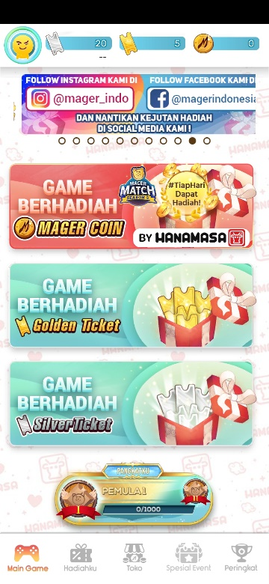 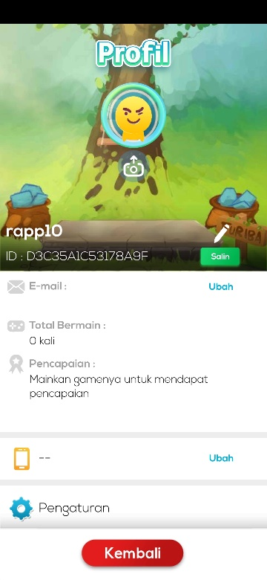

Diatas merupakan beberapa fitur yang ada dalam game ini, berupa user pada pojok kiri atas, ketika kita klik akan masuk ke halaman bagian user seperti gambar kanan di atas. Didalamnya terdapat tampilan berupa foto profil, nama user, id user, email, total, pencapaian, serta pengaturan. Didalam pengaturan berisi beberapa option seperti dibawah ini.

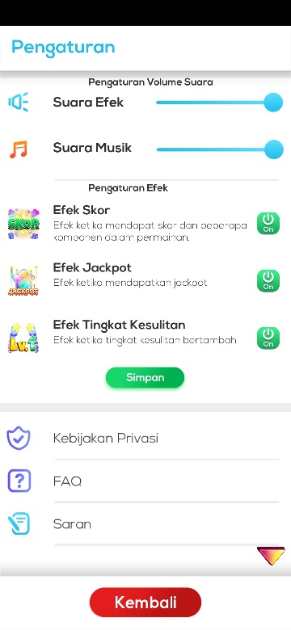

Ditampilan pengaturan terdapat beberapa opsi berupa suara efek dan suara musik, ini untuk mengatur musik dari aplikasi, lalu efek-efek lainnya yang sudah dijelaskan kegunaanya digambar diatas. Serta opsi kebijakan privasi, FAQ, dan saran.

* 1. Tiket dan Coin

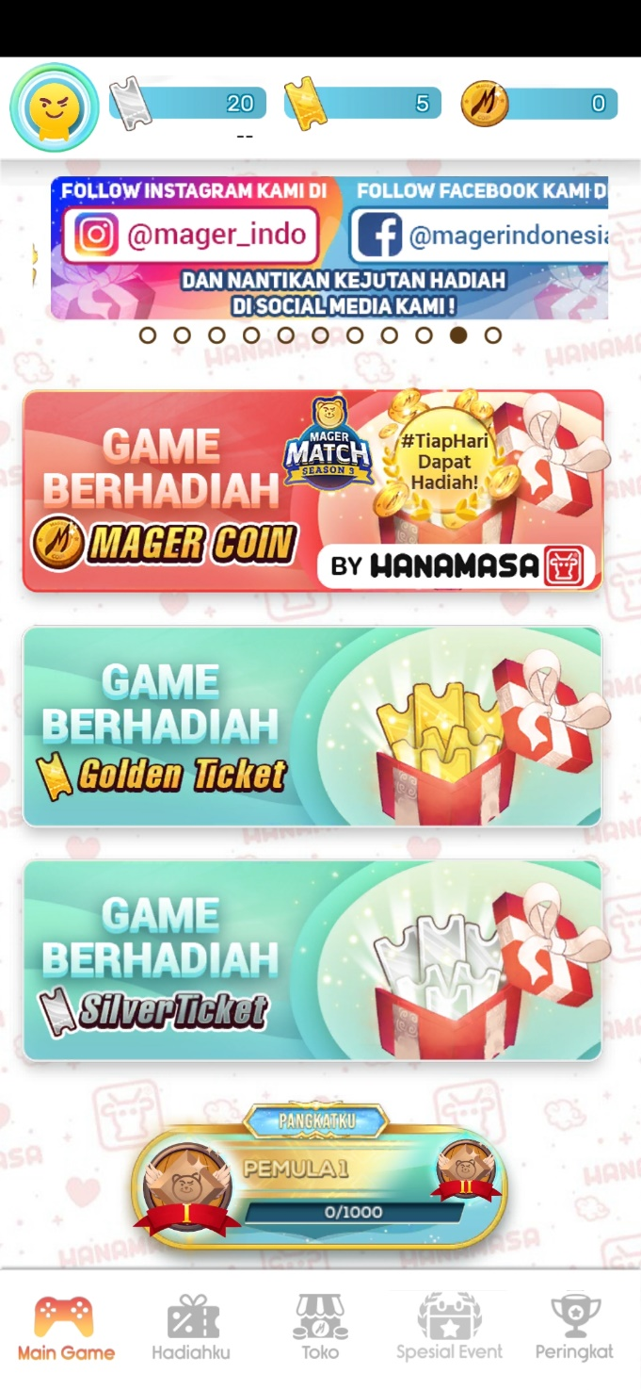

Sebelah kanan button user terdapat tampilan jumlah dari tiket serta koin yang kita dapat selama bermain game ini. Disini ada 2 tiket yaitu tiket emas dan tiker silver. Tiket emas digunakan saat bermain game berhadiah dan didapatkan dihalaman toko atau memenangkan game kategori silver, untuk tiket silver akan mendapat 1 setiap satu jam jika jumlah tiket silver dibawah 10. Dan untuk coin digunakan untuk menukarkan hadiah dihalaman toko.

* 1. Pilihan Game

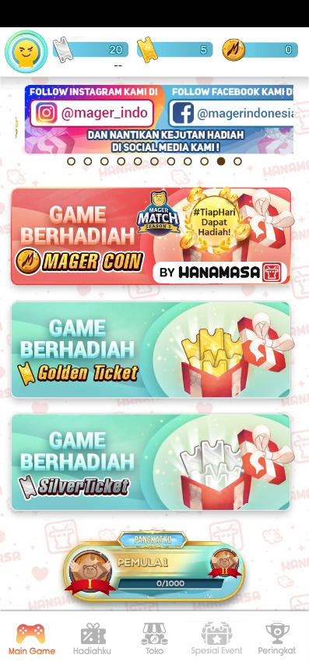 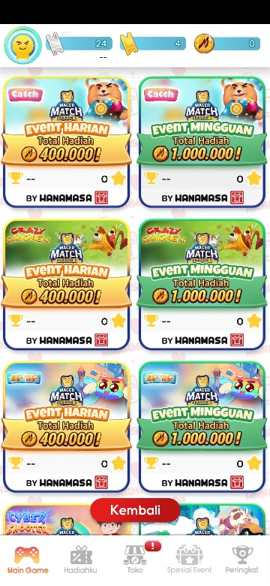

Selanjutnya dibawahnya terdapat pilihan game berhadiah yang akan memberikan hadiah sesuai dengan judulnya, yaitu magercoin untuk hadiah coin, golden ticket untuk tiket emas, dan silver tiket untuk tiket silver. Lalu ketika salah satu diklik akan masuk dengan pilihan game eventnya seperti gambar dibagian kanan diatas, kita bisa memilih kategori eventnya.

* 1. Peringkatku

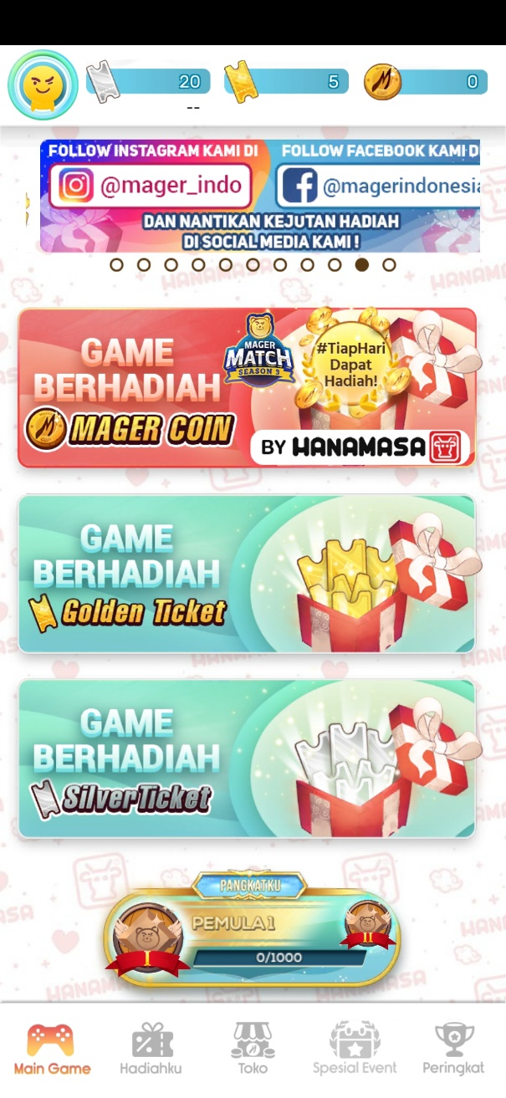 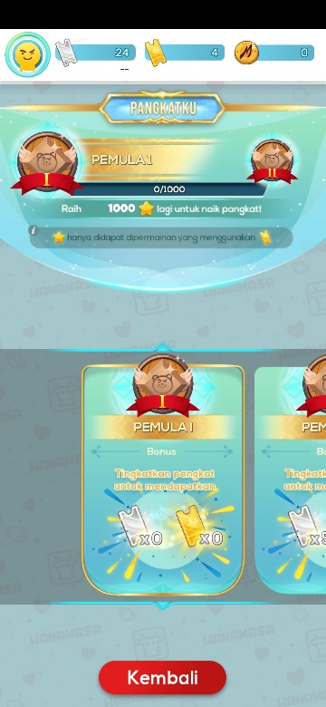

Selanjutnya bagian paling bawah terdapat tampilan peringkatku, dan ketika diklik akan tampil seperti gambar diatas kanan. Dihalaman ini akan ditampilkan peringkat yang telah kita dapatkan, dan keterangan serta bonus yang akan kita dapat jika kita dapat menaikkan peringkat.

* 1. Halaman Hadiahku

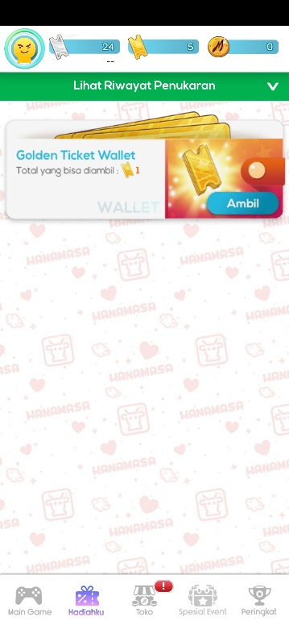

Bagian halaman Hadiahku tampilannya akan seperti diatas, disana akan berisi hadiah-hadiah yang kita dapat dan bisa ambil.

* 1. Halaman Toko (LuckySpin, HadiahHarian, Survey, UndangTeman, TukarCoin, TopUp)

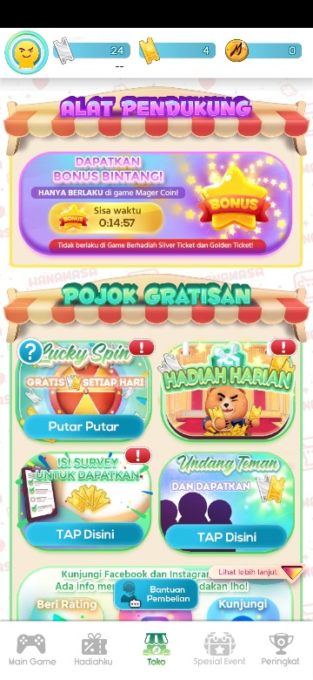 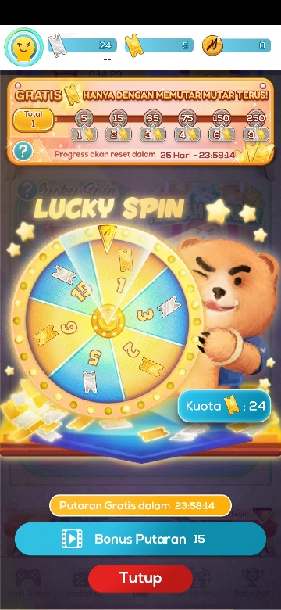 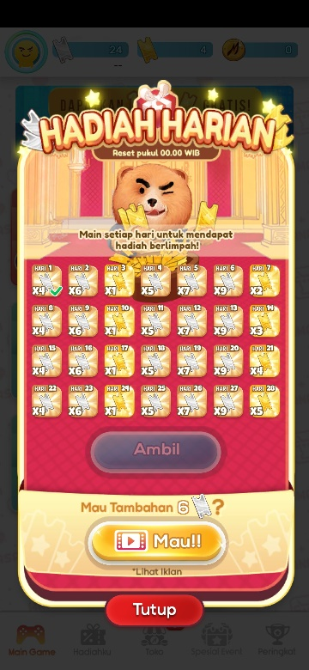

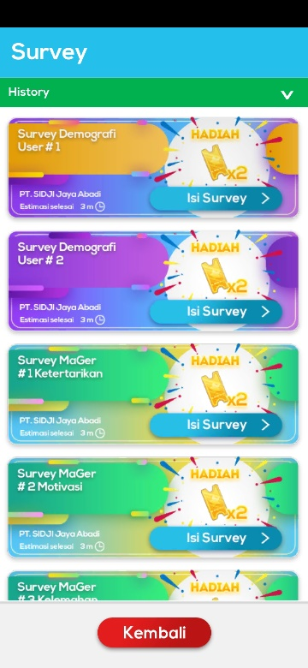 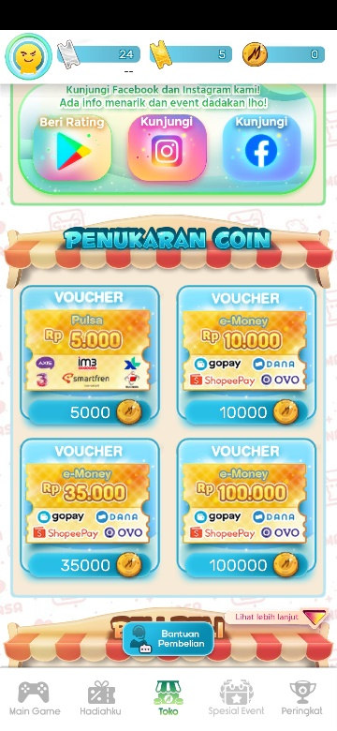 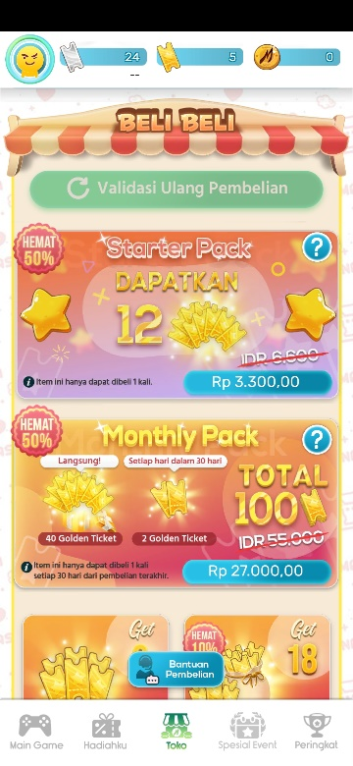

Diatas merupakan tampilan dihalaman Toko. Disini terdapat alat pendukung, kita bisa mendapat bonus bintang gratis. Lalu pojok gratisan yang terdapat beberapa pilihan dari lucky spin, hadiah harian, isi survey, dan undang teman. Penukaran coin untuk menukarkan coin yang kita punya bisa dengan pulsa,ovo,gopay,dana,shopeepay. Lalu dibagian belibeli, disini untuk topup koin atau tiket yang kita butuhkan.

Selanjutnya dibagian menu spesial event masih belum bisa digunakan atau belum bisa diklik.

* 1. Halaman Peringkat

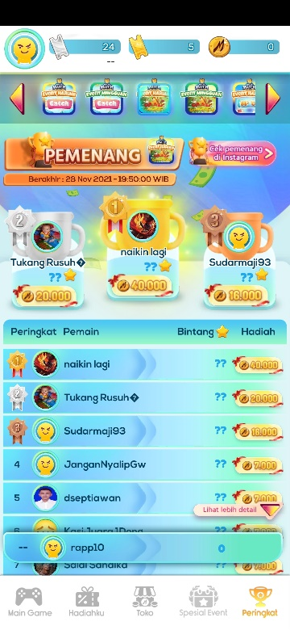

Yang terakhir adalah menu peringkat, disini akan ditampilan peringkat permain di game ini dari peringkat pertama hingga terakhir, serta terlihat kita berada diurutan keberapa pada keseluruhan peringkat digame ini.

1. Analisa mengapa banyak downloader

Menurut saya disini banyak downloader karena tampilan serta opsi game lebih user-friendly, dan mudah dalam penggunaan, isi dari game-game nya pun mudah untuk dimainkan serta bervasiasi sehingga tidak membuat pemain game bosan, hadiah yang didapatkan jumlahnya bervasiasi sesuai dengan kesulitan dalam game, adanya fitur untuk penukaran hadiah, dan adanya fitur peringkat yang membuat setiap pemain bisa berkompetisi untuk mendapatkan peringkat yang terbaik,